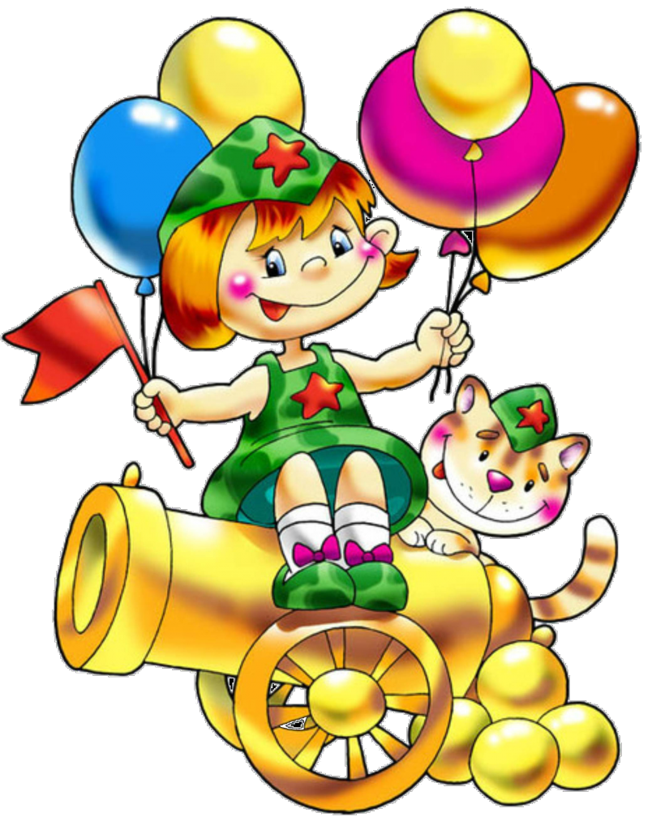
«23 февраля
красный день
календаря»

Цель: расширить представление детей о Российской армии; знакомить с разными видами войск и боевой техники; рассказать о трудной, но почетной обязанности защищать Родину; о преемственности поколений защитников Родины
Задачи: Воспитывать патриотические чувства, интерес к истории и традициям своей Родины.
Развивать интеллектуальные, двигательные, творческие способности воспитанников в разнообразных видах деятельности.
Создать атмосферу радости, способствовать индивидуальному самовыражению в процессе реализации проекта, формировать положительное эмоциональное состояние всех участников проекта.
Вид проекта: краткосрочный, творческий срок реализации: 15-28 февраля 2021года.
Участники проекта: воспитанники подготовительной к школе группы №6, воспитатели, родители.
Актуальность: Проблема нравственно-патриотического воспитания детей дошкольного возраста, является одной из первостепенных для современного общества.
В настоящее время воспитание патриотизма, гражданственности – достаточно трудная задача, решение которой требует терпения и такта. Подчас в современных семьях подобные вопросы не считаются важными и заслуживающими должного внимания.
Наши дети уже не мечтают стать доблестными войнами и не считают защиту своей Родины - священным долгом.
Тема «Защитники Отечества» особенно актуальна в наше время, когда дети черпают информацию из телевизионных передач о терроризме, насилии. Издавна славится наша страна своими защитниками, которые охраняли границы Родины. Много славных воинов, прославивших Россию с древних времён до нашего времени.
Знакомя дошкольников с этим праздником, мы зарождаем в них чувства гордости и любви к Родины.

Этапы проекта:
- Подготовительный этап

- Практический этап

- Завершающий этап
1. Подготовительный этап
-Консультация – «История возникновения праздника 23 февраля»
- Изготовление раздаточного материала
-Изготовление картотеки песен

2. Практический этап:
Дата | «Военные -подбери картинку» | Дидактическая игра | Воспитанники
 | «Профессия военный» | Просмотр развивающей презентации | Воспитанники
 | «Военные машины» | картинки раскраски | Воспитанники
 | «Помощники военных» | Беседа | Воспитанники
 | «Одень военного» | Дидактическая игра | Воспитанники
 | «Военная форма» | Ознакомление с развивающим альбомом | Воспитанники
 | «Наша Армия» | Изготовление лэпбука | Воспитанники
 | «Виды(роды) армии» | Ознакомление с развивающим альбомом | Воспитанники
 | «На военном корабле» | Сюжетно- ролевая игра | Воспитанники
 | «Я одеваюсь, как солдат, быстрее всех» | Режимная эстафета | Воспитанники
 | «Военная техника» | Рассматривание альбома с военной техникой | Воспитанники
 | Л. Некрасова «Наша армия родная» | Заучивание стихотвореения | Воспитанники
 | «Военный корабль» | Строительная игра | Воспитанники
3.Заключительный этап
-Оформление фото-коллажа рассказов детей о своих родственниках, служивших в армии.

муниципальное бюджетное дошкольное
образовательное учреждение
«Детский сад №174» общеразвивающего вида

Проект
«Есть такая профессия - Родину защищать»

Барнаул 2021

